**Manual de instalación de Linux Ubuntu**

Cristian Vásquez Osorio

Nicolas Maldonado

Cristian Brayan Briñez

Mayo 2019.

Fundación universitaria San Mateo

Bogotá

Sistemas Operativos

**Tabla de Contenidos**

Que es Linux Ubuntu 3

Caracteristicas 4

Requisitos de instalación. 5

Herramientas utilizadas en la instalacion 6

Guía de instalacion de Linux Ubuntu. 7

Conclusiones

**Que es Linux Ubuntu**

Ubuntu es una de las distribuciones de Linux que existen en la actualidad, su lanzamiento fue el 20 de octubre de 2004 y el cual sigue en desarrollo, a lo largo de los años ha tenido un impresionante desarrollo y aceptación por parte de la comunidad amante del software libre en todo el mundo.

Es un sistema operativo de software libre basada en la arquitectura de Debian que basa su funcionalidad en el entorno GNU/Linux.

Ubuntu se compone de software bajo licencia libre y código abierto patrocinado por las empresas Canonical, que ofrece el sistema de forma gratuita, pues lo financia a través de los servicios vinculados al mismo.

Cada seis meses se publica una nueva versión de Ubuntu. Esta recibe soporte por parte de Canonical durante nueve meses por medio de actualizaciones de seguridad, parches para bugs críticos y actualizaciones.

# Características de Linux Ubuntu

* Basada en una distribución de Debian
* Disponible en 4 arquitecturas: Intel x86, AMD64, SPARC (Para esta ultima solo existe la versión en servidor)
* Los desarrolladores de Ubuntu se basan en gran medida en las comunidades de Debian y GNOME
* Las versiones estables se liberan cada seis meses y se mantienen actualizadas en materia de seguridad hasta 18 meses después de su lanzamiento
* El entorno de escritorio oficial es GNOME y se sincronizan con sus liberaciones
* El navegador oficial es Mozilla Firefox
* El sistema incluye funciones avanzadas de seguridad y entre sus políticas se encuentra el no activar, de forma preterminada, procesos latentes al momento de instalarse, para eso mismo hay un firewall preterminado
* Para labores/tareas administrativas en terminal incluye una herramienta llamada sudo (Similar al Mac OS X) con la que se evita el uso del usuario root (administrador)
* Todos lo lanzamientos de Ubuntu se proporcionan sin costo alguno. Los CDs de la distribución se envían de forma gratuita a cualquier persona que los solicite mediante el servicio Shiplt.
* Ubuntu no cobra honorarios por la suscripción de mejoras de la “Edición Enterprise”.

**Requisitos del sistema**

* Procesador x86 a 700 MHz
* Memoria RAM de 512 MB
* Disco Duro de 5 GB (Swap incluida)
* Tarjeta grafica y monitor capaz de soportar una resolución de 1024 x 768
* Lector de DVD o puerto USB
* Conexión a internet

**Herramientas Utilizadas  
 Virtual BOX**

Virtual box es un software de visualización para arquitecturas x86/amd64. Por medio de esta aplicación es posible instalar sistemas operativos adicionales, conocidos como máquinas virtuales y/o “sistemas invitados”, dentro de otro sistema operativo “anfitrión” cada uno con su propio ambiente virtual

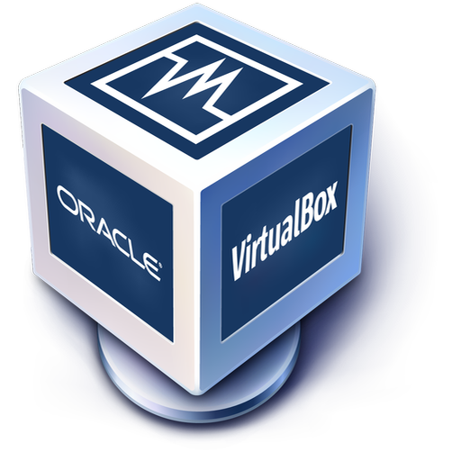

Virtual box ofrece algunas funcionalidades interesantes, como la ejecución de maquinas virtuales de forma remota, por medio del RDP (Remote Desktop Protocol), soporte iSCSI. En cuanto a la emulación de hardware, los discos duros de los sistemas invitados son almacenados en los sistemas anfitriones como archivos individuales en un contenedor llamado virtual disk image, incompatible con los demás software de virtualización. Otra de las funciones que presenta es la de montar imágenes ISO como unidades virtuales.

**Guía de instalación de Linux Ubuntu**

* **Abrimos virtual box**

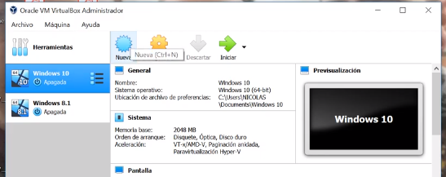

* **Nombre: El nombre de nuestro sistema operativo**
* **Tipo: el tipo de del sistema operativo en este caso (Linux)**
* **Versión: (Ubuntu-64 bits)**
* **Hacemos click en NEXT**

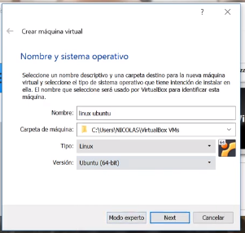

* **Seleccionamos mínimo 3 GB de RAM**

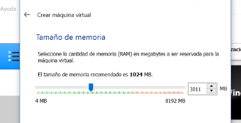

* **Seleccionamos (VHD) Virtual Hard Disk**

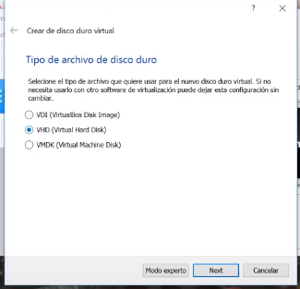

* **Le damos en la opción (Reservado dinámicamente)**

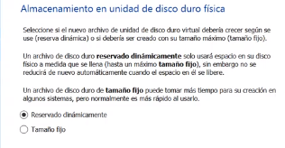

* **Seleccionamos máximo 3GB de disco duro**

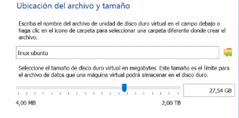

* **Después guardamos cambios y le damos click en iniciar y luego adjuntamos el ISO de nuestro sistema operativo en este caso Linux Ubuntu e iniciamos.**

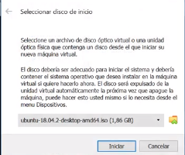

* **Una vez hecho esto veremos como carga el live de Linux Ubuntu y le damos click en install Ubuntu con nuestro idioma**



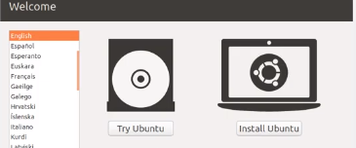

* **Seleccionamos el idioma del teclado**

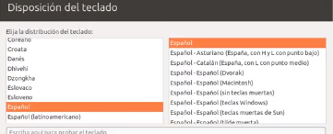

* **Seleccionamos en borrar disco e instalar Ubuntu**

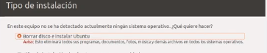

* **Seleccionamos nuestro formato de fecha y hora**

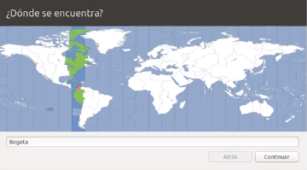

* **Creamos las primeras credenciales del sistema y damos en continuar**

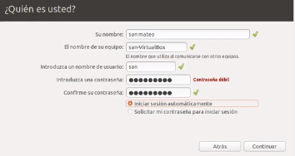

* **Ubuntu comenzará su respectiva instalación**

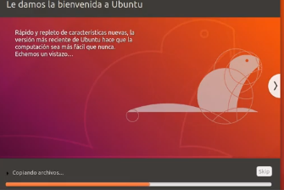

* **Por último, tendremos nuestro sistema operativo instalado**

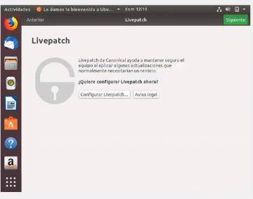

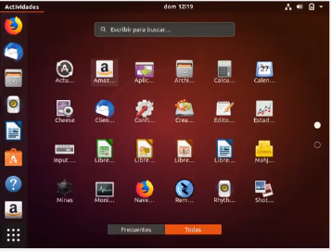

# Lista de referencias

Andrews, S. Fastqc, (2010). A quality control tool for high throughput sequence data.

Augen, J. (2004). Bioinformatics in the post-genomic era: Genome, transcriptome, proteome, and information-based medicine. Addison-Wesley Professional.

Blankenberg, D., Kuster, G. V., Coraor, N., Ananda, G., Lazarus, R., Mangan, M., ... & Taylor, J. (2010). Galaxy: a web‐based genome analysis tool for experimentalists. Current protocols in molecular biology, 19-10.

Bolger, A., & Giorgi, F. Trimmomatic: A Flexible Read Trimming Tool for Illumina NGS Data. URL http://www. usadellab. org/cms/index. php.

Giardine, B., Riemer, C., Hardison, R. C., Burhans, R., Elnitski, L., Shah, P., ... & Nekrutenko, A. (2005). Galaxy: a platform for interactive large-scale genome analysis. Genome research, 15(10), 1451-1455.